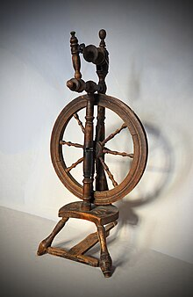
Самопрялка
Самопрялка - это механическое устройство для прядения нитей из волокон, которое появилось в крестьянском быту, начиная с середины девятнадцатого века.
Самопрялка состоит из доски с установленным на ней цилиндром с горизонтально закрепленным веретеном. Рукой поворачивается колесо и через ремень вращение передаётся веретену́. Левой рукой подаются волокна к острому концу веретена, правой — прокручивается колесо. Когда нить увеличится на длину руки, её наматывают на стержень веретена и прядут дальше.
На Руси самопрялки разделяли на русские (стояки́) и чухонки (лежаки́).
У русских колесо располагалось перпендикулярно полу, у чухонок — под углом.

